BIELKOVINY (proteíny)..peptid, polypeptid
- sú pevné látky
- sú rozpustné vo vodných roztokoch v závislosti od ich štruktúry
- ak sú rozpustné tvoria koloidné roztoky
- účinkom tepla, kyselín, zásad alebo pod vplyvom ožiarenia dochádza k denaturácii.
Vlastnosti bielkovín - závisia od ich štruktúry a sú základom pri určovaní ich funkcie v organizme.

Denaturácia je proces, pri ktorom bielkovina stráca svoju biologickú aktivitu. (využívame pri každodennom živote, pri úprave jedál). Denaturované – tepelne spracované bielkoviny sú pre ľudský organizmus ľahšie stráviteľné. Denaturácia môže byť vratná – reverzibilná alebo nevratná - irevezibilná. Ako nám už aj názov napovedá, v prípade vratnej denaturácie môže dôjsť k obnoveniu pôvodnej štruktúry bielkoviny. Proces vratnej denaturácie – renaturácie prebieha za špeciálnych podmienok.
Charakteristika bielkovín:
- sú prírodné makromolekulové látky,
- štruktúra je tvorená aminokyselinami, ktoré sú navzájom pospájané peptidovou väzbou ( sú tvorené z viac ako 100 aminokyselinových zvyškov ).
- Sú základnou stavebnou hmotou, ktorá sa nachádza vo všetkých bunkách živých organizmov. Bielkoviny tvoria 18% ľudského tela.
- Schopnosť tvoriť bielkoviny majú len rastliny, živočíchy ich prijímajú v potrave.
- V tráviacom trakte sú bielkoviny rozložené na AK, z ktorých si organizmus vytvára svoje špecifické bielkoviny.
- Príklady aminokyselín, ktoré tvoria proteíny: ( bude tabuľka GK !!!)
glycín (Gly), alanín (Ala), valín (Val), leucín (Leu), izoleucín (Ile), fenylalanín (Phe), prolín (Pro), serín (Ser),treonín (Thr), cysteín (Cys), metionín (Met), tryptofán (Trp), tyrozín (Tyr), asparagín (Asn), glutamín (Gln),kyselina asparágová (Asp), kyselina glutámová (Glu), lyzín (Lys), arginín (Arg), histidín (His).

Pre porovnanie: Bielkoviny majú molekulovú hmotnosť vyššiu ako 10 000, na rozdiel od peptidov, ktoré majú molekulovú hmotnosť nižšiu ako 10 000.

Funkcie bielkovín:
- Stavebná – sú stavebnými látkami, napríklad keratín alebo kolagén. Bielkoviny sa podieľajú na stavbe kostí, svalov, vlasov, kože, nechtov a podobne. Sú súčasťou bunkových membrán.
- Katalytická – sú súčasťou enzýmov, ktoré katalyzujú v živých organizmoch biochemické reakcie.
- Regulačná – bielkoviny sú súčasťou hormónov
- Obranná – imunita je závislá od prítomnosti bielkovín, pretože bielkoviny sú súčasťou protilátok
- Transportná – napríklad hemoglobín je bielkovinového pôvodu

Bielkoviny delíme na:

- Jednoduché - hydrolýzou poskytujú len aminokyseliny.
- Fibrilárne bielkoviny – skleroproteíny.
- Majú vláknitú štruktúru,
- vo vode sa nerozpúšťajú,
- majú dôležitú stavebnú funkciu.
Patrí sem:
kolagén - v koži, je súčasťou vlasov, v kostiach,
keratín - nachádza sa vo vlasoch, v nechtoch,
elastín – nachádza sa v cievach a šľachách
fibroín - nachádza sa v prírodnom hodvábe

- Globulárne bielkoviny – sféroproteíny.
- Majú tvar klbka (guľovitý).
- rozpúšťajú sa vo vode, v roztokoch solí
Patria sem napríklad:
- albumíny(nachádzajú sa v krvnom sére, v mlieku, rozpúšťajú sa vo vode),
- globulíny (dobre sa rozpúšťajú v roztokoch solí, nachádzajú sa v krvnom sére, mlieku a podieľajú sa na imunitnom systéme -imunoglobulíny),
- históny (nachádzajú sa v jadrách bunky, kde viažu nukleové kyseliny)
- glutelíny - v rastlinách
- prolamíny

- Zložené – konjugované – okrem aminokyselín sa v ich štruktúre nachádzajú aj nebielkovinové (prostetické) skupiny.

Medzi zložené bielkoviny patria napríklad:
- Lipoproteíny – nebielkovinovou zložkou je v ich prípade lipid. (Z toho pochádza aj názov). Sú dôležitým elementom pri tvorbe a stavbe membrán.
- Glykoproteíny – nebielkovinovou zložkou je sacharid. Môžeme ich nájsť napríklad v slinách, alebo v rôznych sliznicových sekrétoch (prítomnosť glykoproteínov zvyšuje viskozitu) alebo vaječnom bielku.
- Fosfoproteíny – v molekule majú kyselinu fosforečnú (viazanú esterovou väzbou na serín). Sú súčasťou napríklad kazeínu, ktorý sa nachádza v mlieku (viaže na seba vápnik)
- Hemoproteíny – v molekule sa nachádza hém. Do tejto skupiny patrí napríklad hemoglobín – jeho úlohou je prenos kyslíka v krvi, myoglobín – jeho úlohou je prenos kyslíka vo svaloch.
- Metaloproteíny – ich súčasťou sú ióny kovov. Ich úlohou je prenos iónov kovov. Napríklad hemoglobín, transferín.
- Nukleoproteíny – v molekule obsahujú nukleovú kyselinu. Sú zložkou bunkových jadier.

Štruktúra bielkovín

rozlišujeme štyri hierarchické úrovne štruktúrnej organizácie bielkovín, a to:
Primárna štruktúra bielkovín

Primárna štruktúra udáva poradie – sekvenciu alebo postupnosť aminokyselinových zvyškov v polypeptidovom reťazci. Aminokyseliny v polypeptidovom reťazci sú pospájané peptidovou väzbou. Podmieňuje vlastnosti, biochemickú funkciu a celkovú štruktúru bielkovín. Peptidová väzba vzniká medzi - NH₂ koncom jednej aminokyseliny a - COOH koncom druhej aminokyseliny. Pri reakcii sa odštepuje voda.
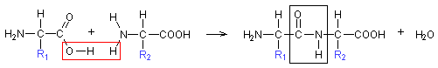
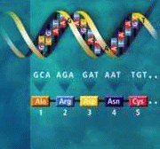 Peptidová väzba medzi aminokyselinami

Sekundárna štruktúra bielkovín
Sekundárna štruktúra je daná geometrickým usporiadaním polypeptidového reťazca bez ohľadu na charakter bočných reťazcov. (Určuje geometrické usporiadanie bielkoviny) Sekundárna štruktúra je umožnená voľnou rotáciou okolo jednoduchých väzieb α uhlíkov v polypeptidovom reťazci a je stabilizovaná prítomnosťou vodíkových väzieb . Vodíková väzba vzniká medzi kyslíkom karbonylovej skupiny a vodíkom aminoskupiny peptidovej väzby.

Rozlišujeme dve základné sekundárne štruktúry: α – helix a β – štruktúra

- α – helix ( závitnica)
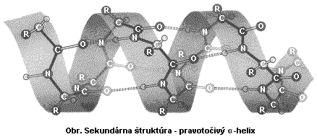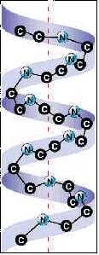

Polypetidový reťazec je usporiadaný do pravotočivej závitnice. Postranný reťazec je situovaný smerom von zo závitnice a závity sú stabilizované vodíkovými väzbami. Jeden závit závitnice obsahuje 3,6 aminokyselinových zvyškov.

- β – štruktúra (skladaný list)

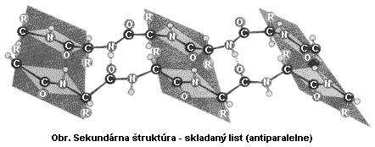

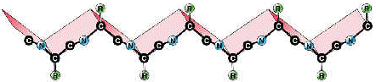

Toto usporiadanie polypeptidového reťazca pripomína poskladaný list papiera. Makromolekuly sú spojené pomocou vodíkových väzieb, postranné reťazce aminokyselín smerujú nad a pod rovinu skladaného listu. Usporiadanie môže byť paralelné alebo antiparalelné.

Terciárna štruktúra bielkovín

Terciárna štruktúra vyjadruje usporiadanie α – helixu a β- skladaného listu v priestore. Terciárna štruktúra je stabilizovaná hlavne disulfidovými väzbami, ale aj vodíkovými väzbami, van der Waalsovými silami a iónovými väzbami.
α – helix a β – skladaný list môžu nadobudnúť tvar:
- globulárny – klbkovitý tvar
- fibrilárny – vláknitý tvar
- 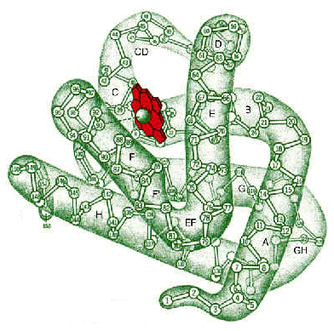

Kvartérna štruktúra bielkovín

Vyjadruje vzájomnú polohu viacerých polypeptidových reťazcov, tzv. podjednotiek, ktoré spolu nie sú spojené peptidovými väzbami a tvoria jednu funkčnú molekulu. Ako napríklad hemoglobín.
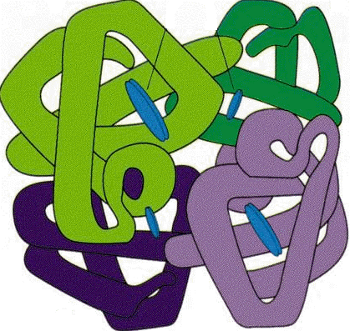
Zaujímavosti o bielkovinách
- mokré vlasy sú o niečo dlhšie ako suché? Je to spôsobené denaturáciou bielkovín, ktorá je spôsobená tým, že molekuly vody narušia hydrofóbne väzby uplatňované pri terciárnej štruktúre bielkoviny. Denaturácia takéhoto typu je však vratná a po uschnutí vlasov sa terciárna štruktúra bielkovín opäť obnovuje.

- Ak doma pripravujeme sneh z vaječných bielkov ide tam tiež o proces denaturácie. Pri šľahaní sa mechanicky rozštepujú reťazce bielkovín. Denaturácia spôsobená takýmto šľahaním je nevratná.

- Teplotu nad 38°C je potrebné znižovať, pretože denaturačná teplota bielkovín prítomných v ľudskom tele je 40°C až 60°C.

Metabolizmus bielkovín

Bielkoviny sa v tele nemôžu ukladať do zásoby. Neustále sa premieňajú – syntetizujú sa a odbúravajú. Metabolizmus bielkovín sledujeme na základe takzvanej dusíkovej bilancie, ktorá vyjadruje pomer medzi množstvom dusíka, ktorý prijímame a medzi množstvom dusíka, ktorý sa z tela vylučuje. V zdravom organizme je bilancia dusíka v rovnováhe, prijatý dusík je v rovnováhe s vylúčeným množstvom dusíka. Výnimku tvorí napríklad obdobie rastu kedy je príjem dusíka vyšší ako jeho vylučovanie, pretože aminokyseliny sa zúčastňujú na tvorbe nových tkanív. Ide o pozitívnu dusíkovú bilanciu.

Je známa aj negatívna dusíková bilancia, v prípade ktorej je výdaj dusíka vyšší ako príjem. Táto situácia nastáva pri chorobe alebo v starobe.

Katabolizmus bielkovín

Bielkoviny sa hydrolyticky štiepia v tele (v črevách) pomocou enzýmov (proteázy). Postupným štiepením vznikajú z bielkovín aminokyseliny, ktoré sú využité pri syntéze nových bielkovín alebo látok, ktoré obsahujú dusík. Aminokyseliny sa odbúravajú v procese, ktorý nazývame deaminácia. Pre deaminácii sa z aminokyseliny odštepuje aminoskupina vo forme amoniaku NH₃. K odbúravaniu amoniaku dochádza v Ornitínovom cykle – aminokyselina ornitín sa mení na močovinu a tá sa z tela vylučuje prostredníctvom moču (u človeka a cicavcov). Uhlíkové zvyšky aminokyselín sa začleňujú do Krebsovho cyklu.

Ornitínový cyklus

Amoniak je karboxylovaný za prítomnosti a účasti ATP na karbamoylfosfát. Karbamoylfosfát vstupuje do ornitínového cyklu reakciou s ornitínom (aminokyselina). Pri tom vzniká citrulín (aminokyselina). Citrulín vstupuje do reakcie s aspartátom za vzniku argininosukcinátu. Z neho sa odštiepi fumarát a vzniká pri tom arginín. Z arginínu sa hydrolyticky odštiepi močovina a dochádza k obnove ornitínu. Močovina sa z tela cicavcov vylučuje vo forme moču. Močovina je rozpustná vo vode, je to neutrálna látka.

ORNITÍNOVÝ CYKLUS

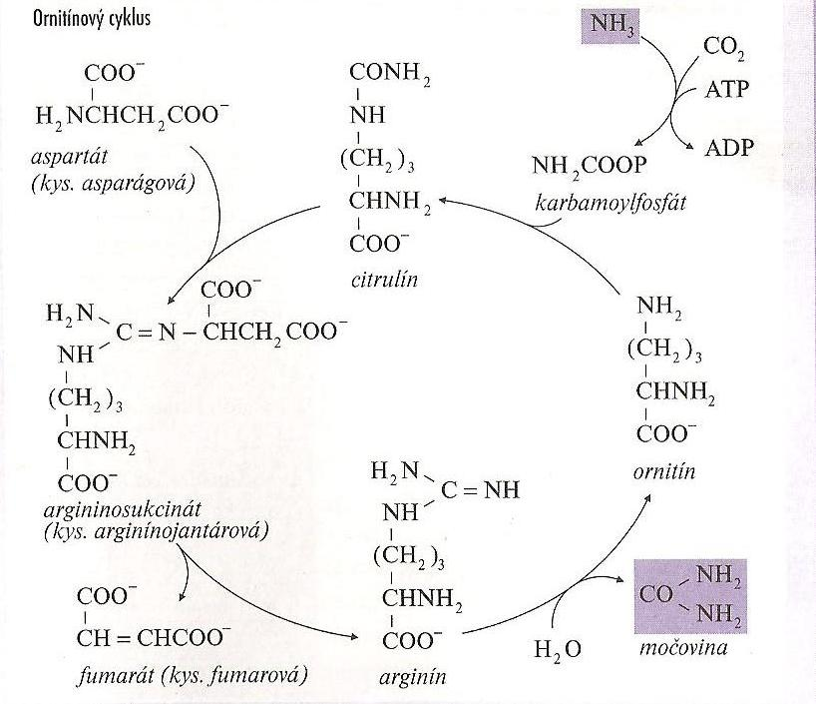

Zdroj: Zmaturuj z chémie, Mgr. M. Benešová, Mgr. H. Satrapová, DIDAKTIS, 2002

Anabolizmus bielkovín

Osem esenciálnych aminokyselín ľudské telo nedokáže syntetizovať, a preto ich prijíma vo forme potravy. Dvanásť neesenciálnych aminokyselín dokáže ľudský organizmus syntetizovať. Bielkoviny v ľudskom tele vznikajú v mnohých prípadoch procesom, ktorý nazývame transaminácia. Je to najjednoduchší spôsob na biosyntézu bielkovín. Transaminácia je v podstate prenos aminoskupiny z jednej aminokyseliny na α - oxokyselinu a vzniká pri tom iná aminokyselina.

Transaminácia – prenos aminoskupiny za oxoskupinu

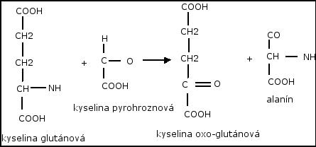

Bielkoviny vznikajú z aminokyselín v procese, ktorý nazývame proteosyntéza

Proteosyntéza

Je to veľmi zložitý proces, ktorý prebieha na ribozómoch. V primárnej štruktúre molekuly DNA (deoxyribonukleová kyselina) je uložená informácia o presnom poradí aminokyselín v bielkovine (v polypeptidovom reťazci).

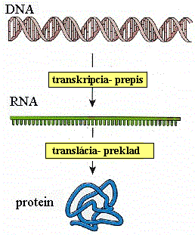

Proteosyntéza prebieha v dvoch fázach:

Transkripcia – je to proces, v ktorom ide o prepis informácie o nukleotidovom zložení z DNA na molekulu mRNA (mediátorová RNA). Nukleotidy v mRNA sa zoraďujú na základe komplementarity báz. Genetická informácia z bunkového jadra sa prenesie do cytoplazmy. Transkripcia je podobná replikácii, avšak hlavným rozdielom je, že pri transkripcii sa kopíruje len jeden reťazec DNA. Keď sa dvojzávitnica DNA rozvinie, ribonukleotidy sa vodíkovými väzbami viažu ku komplementárnym dusíkatým bázam na DNA. Tento proces a teda aj rast reťazca RNA katalyzuje enzým RNA polymeráza. V procese transkripcie sa vytvárajú tri základné typy RNA. Mediátorová mRNA, transferová (tRNA), a ribozómová (rRNA), mRNA je nositeľom informácie na syntézu molekuly určitej bielkoviny, tRNA viaže počas proteosyntézy určitú špecifickú aminokyselinu a transportuje ju na ribozóm a rRNA je stavebnou zložkou ribozómov.
(Tvorbu reťazca RNA katalyzuje enzým RNA-polymeráza, ktorá na syntézu RNA využíva ako predlohu dvojvláknovú DNA, pritom na transkripciu je potrebný len jeden reťazec. RNA polymeráza je schopná vybrať správny reťazec z dvojvláknovej DNA, ktorý sa má prepísať do štruktúry RNA. Pri syntéze nového reťazca RNA dosadzuje RNA - polymeráza oproti adenínovému deoxynukleotidu v predlohe DNA uracilový nukleotid. Adenín a uracil teda tvoria komplementárnu dvojicu pri syntéze RNA. Ostatné bázy v DNA (tymín, cytozín a guanín) kódujú v reťazci RNA komplementárne bázy rovnako ako pri syntéze DNA, teda adenín, guanín a cytozín. RNA–polymeráza nevyžaduje na rozdiel od DNA polymerázy existenciu priméru, ale začína syntézu nového reťazca od prvého nukleotidu.) (http://www.gsurba.edu.sk/pk/bio/texty/proteosynteza.pdf)

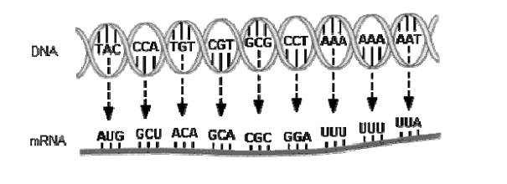

Syntéza mRNA pri prepise informácie z DNA

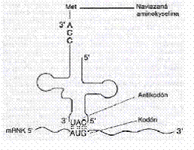
- Molekula tRNA, ktorá prináša naviazanú aminokyselinu na miesto syntézy bielkoviny – na ribozómy.

- Translácia – preklad. V druhom kroku proteosyntézy sa prekladá poradie nukleotidov z mRNA do poradia aminokyselín v polypeptidovom reťazci, ktorý práve vzniká. Aminokyseliny transportuje t-RNA. Druh aminokyseliny určuje triplet – kodón. Kodón predstavuje tri za sebou nasledujúce bázy v reťazci m-RNA. Ku každému kodónu je komplementárny antikodón. Antikodón predstavuje tri za sebou nasledujúce bázy t-RNA, ktoré sú komplementárne ku kodónu. t-RNA je špecifická pre určitú aminokyselinu.

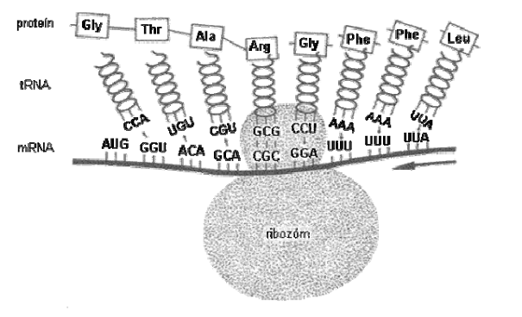

Pri translácii sa m-RNA viaže na ribozóm, k nej sa pripoja prvé dve t-RNA nesúce aminokyseliny. Medzi aminokyselinami vzniká peptidová väzba. Novovytvorený dipeptid ostáva viazaný na druhej t-RNA a prvá t-RNA sa uvoľní. Takto sa viažu ďalšie aminokyseliny, kým sa nevytvorí celá molekula bielkoviny.

(Translácia je proces prekladu genetickej informácie uloženej v molekulách mRNA do štruktúry polypetidového reťazca bielkoviny. Ide teda o posledný stupeň v systéme prenosu genetickej informácie z DNA cez mRNA do molekúl bielkovín.

Aby novovytvorená bielkovina mohla správne fungovať, musí mať presne definovanú primárnu štruktúru, t.j. poradie jednotlivých aminokyselín v polypeptidovom reťazci. Informácia o primárnej štruktúre syntetizovanej bielkoviny je uložená v poradí nukleotidov v reťazci mRNA a nazýva sa genetický kód. (http://www.gsurba.edu.sk/pk/bio/texty/proteosynteza.pdf))

